Жители Алькеевского района снова становятся жертвами мошенников
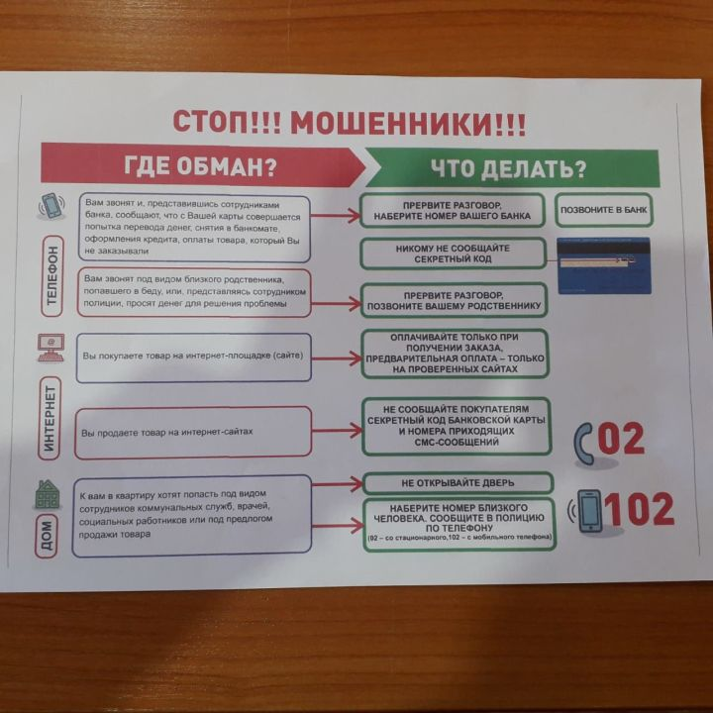
Помните! Из банков не звонят
Жители Алькеевского района по-прежнему становятся жертвами мошенников. Не теряют своей актуальности старые методы телефонного «развода». Так, в июне 2021 года жительница нашего района стала жертвой мошенников. Звонивший, представился сотрудниками службы безопасности банка ВТБ-24 и предупредил, что неизвестное лицо пытается оформить кредитную карту в банке на жительницу нашего района. Мошенник не потерялся даже после того, как узнал, что потерпевшая не является держателем карты банка ВТБ-24 и никогда не являлась, а выдумал историю о банках–партнёрах. Вскоре потерпевшей позвонил уже лжесотрудник банка ПАО «Сбербанк», а далее, женщина, выполняя указания мошенников о необходимости перечисления денежных средств на резервный счет, сообщила номер своей банковской карты, срок действия банковской карты и код, расположенный на обратной стороне карты, а также коды, поступившие на ее абонентский номер, присылаемые банком для подтверждения операции. Мошенники, получив необходимые сведения для онлайн перечисления денежных средств, перечислили денежные средства на неустановленный счет электронной платежной системы QIWI кошелек. В результате женщина лишилась крупной суммы денежных средств. По данному факту следственной группой ОМВД России по Алькеевскому району возбуждено уголовное дело по признакам преступления, предусмотренного ч.2 ст. 159 УК РФ, ведется расследование.
Уголовное дело возбуждено и по заявлению жительницы районного центра, работающей педагогом, которая перевела свои сбережения в размере 96 тысяч неизвестным лицам, подавшись на «уговоры» лжесотрудников банка. Перевести деньги в резервный фонд.
Уважаемые жители Алькеевского района! Если Вам звонят и представляются сотрудниками банка, полицейскими, сотрудниками ФСБ, прокуратуры, работниками других правоохранительных ведомств и сообщают, что денежные средства, находящиеся на вашем счете, находятся в опасности либо кто-то пытается оформить на ваше имя кредит, смело заканчивайте разговор. Помните, реальные сотрудники банка никогда не спрашивают номер карты, CVV-код (код на обратной стороне карты) и не просят продиктовать данные из смс-сообщений. Не смущайтесь, если абонентский номер звонящего похож либо аналогичен официальному номеру телефона горячей линии банка, либо правоохранительного ведомства. Современные технологии позволяют мошенникам использовать любые «подменные» номера для производства звонка. Закончив разговор, наберите номер телефона банка, указанный на обратной стороне банковской карты (только не перезванивайте, а наберите на телефоне заново) и сообщите о поступившем звонке.
Надеюсь, что изложенная информация вспомнится вам в момент разговора с мошенником и вместо того, чтобы перечислять ему честно заработанные денежные средства, вы вежливо попрощаетесь с собеседником и прервете разговор.

